ENONKOSKEN YLEINEN UIMARANTA uimakaudella 2024

Sosiaali- ja terveysministeriön asetuksen (354/2008) 4 § 1 mom mukaisesti Enonkosken kunnan uimarantaluettelo on uimakaudella 2024 seuraava:

Potaattiniemen uimaranta

Tämä uimarantaluettelo asetetaan yleisön nähtäville kunnan viralliselle ilmoitustaululle.

Yleisöllä on mahdollisuus tehdä ehdotuksia tai huomautuksia tästä uimarantaluettelosta 10.5.2024 mennessä.

Ehdotukset ja huomautukset tulee toimittaa sähköisesti terveydensuojelu@savonlinna.fi.

Sovellettu lainsäädäntö
- Terveydensuojelulaki 763/1994
- Terveydensuojeluasetus 1280/1994
- Sosiaali- ja terveysministeriön asetus pienten yleisten uimarantojen uimaveden laatuvaatimuksista ja valvonnasta (354/2008)

Itä-Savon ympäristöterveydenhuolto/ Terveysvalvonta

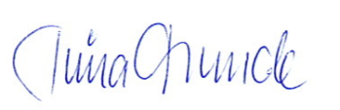
Tiina Munck
terveystarkastaja

Alueellinen ympäristöterveydenhuoltojaosto 22.3.2024 § 19

